Домашнее задание:
- Протестируйте на практике все примеры из урока. В ответе укажите сценарий и последствия эксплуатации каждой уязвимости, рассмотренной в примерах.
- Изучите пример уязвимости HPP со страницы http://IP/bwapp/hpp-1.php. В ответе укажите уязвимый параметр, сценарий и последствия от эксплуатации уязвимости.
Домашнее задание (повышенной сложности):
- * Изучите пример уязвимости Method Tampering на странице http://IP/mutillidae/index.php?page=document-viewer.php. В отчете укажите, какие преимущества получит злоумышленник от эксплуатации рассматриваемых уязвимостей (и приведите примеры векторов атак).
- * Если у вас есть желание еще больше потренироваться в данном типе уязвимостей, можете решить эти задания: https://portswigger.net/web-security/all-labs#server-side-template-injection
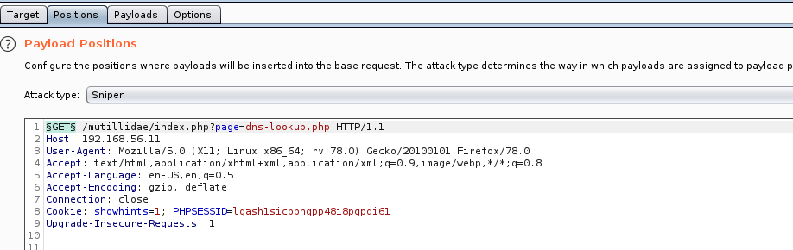
1. Пример 1. Поиск и эксплуатация HTTP Verb Tampering

Перехватываем запрос

Указываем типы запросов для перебора
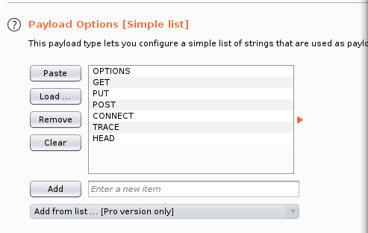

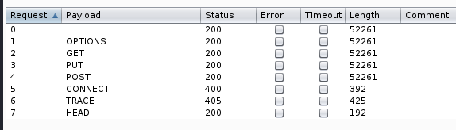

Через curl:

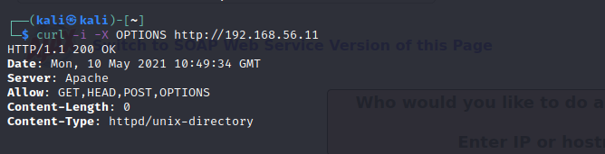
Как правило такой тип атак позволяет расширить вектор атаки и, например, реализовать XSS.

Пример 2. Эксплуатации HPP

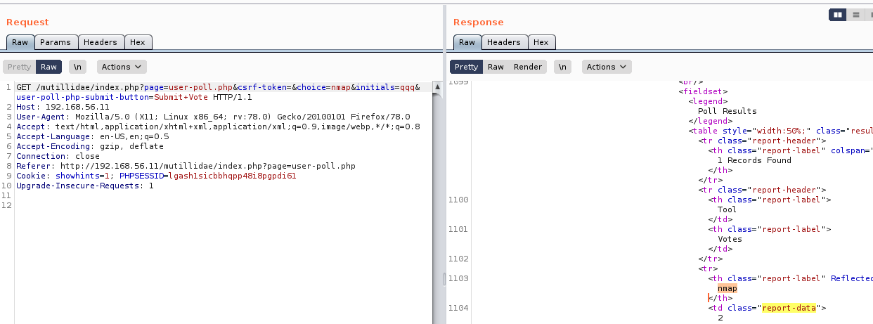
Перехватим запрос с выбором nmap

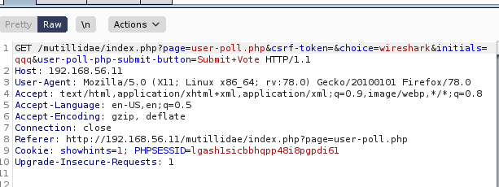
Заменим на wireshark

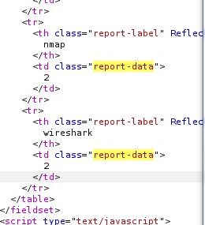

Значение nmap не изменилось а wireshark увеличилось

Позволяет повлиять на итоги голосования(подкрутить некоторые счетчики).
Также с помощью hpp можно выполнять или не выполнять определенные действия немного изменив ссылку с параметрами, например удалить всю почту. Логика работы совокупности параметров на разных серверах разная и вот тут как раз нужно экспериментировать.

Пример 3 Шаблонизатор

Реализуем пример из методички на Jinja2
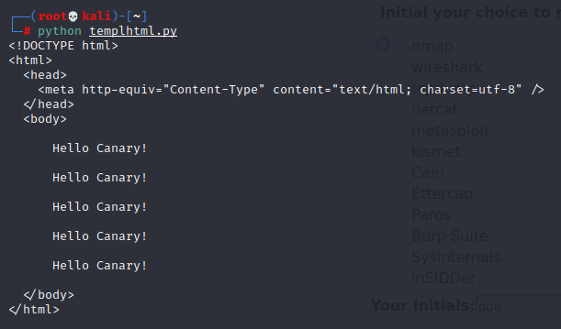

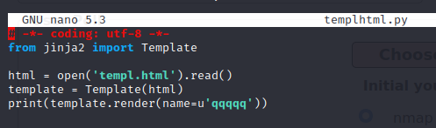
Изменим сценарий

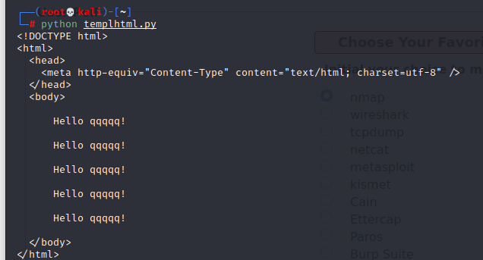

Пример 4. Поиск и эксплуатация SSTI
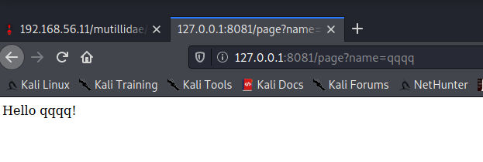
Реализуем пример из методички на Flask

Протестируем XSS:
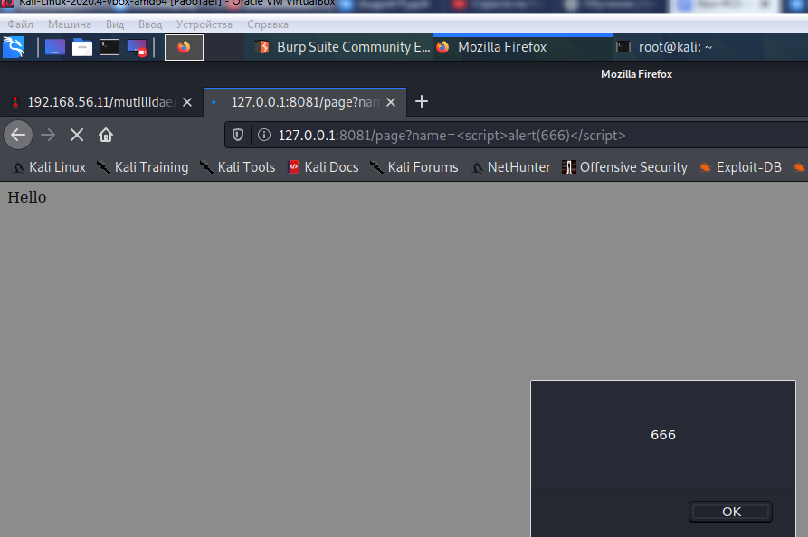
Определим тип шаблонизатора по схеме из методичке

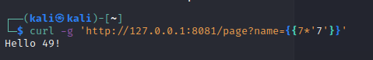

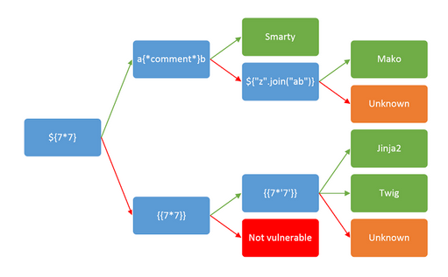

Попробуем утилиту tplmap:

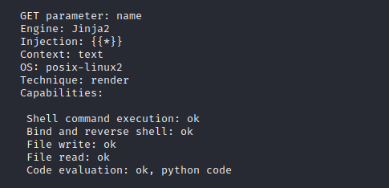
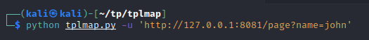
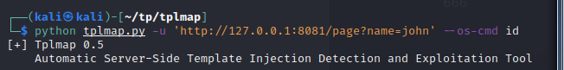
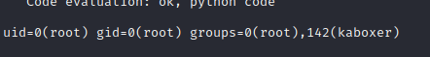

SSTI позвляют реализовать RCE или получить дополнительную информацию о сервере.

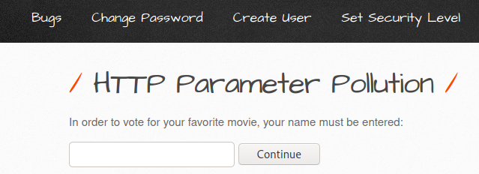
2.

Введем имя и посмотрим адресную строку

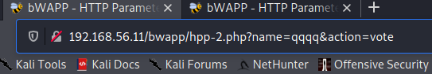

Проголосуем за фильм и посмотрим на адресную строку

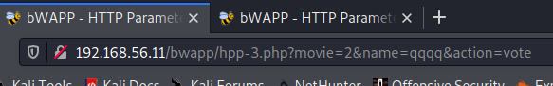

Попробуем добавить такую же строку параметров но с фильмом 3

Увидим что фильм изменился (фильм 2 это Iron Man)


А теперь попробуем ввести имя вместе с параметром на странице входа и проголосовать за фильм 1
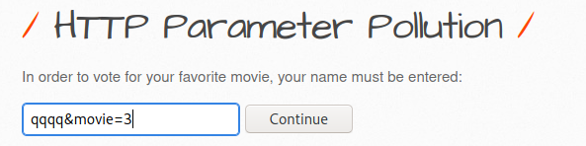
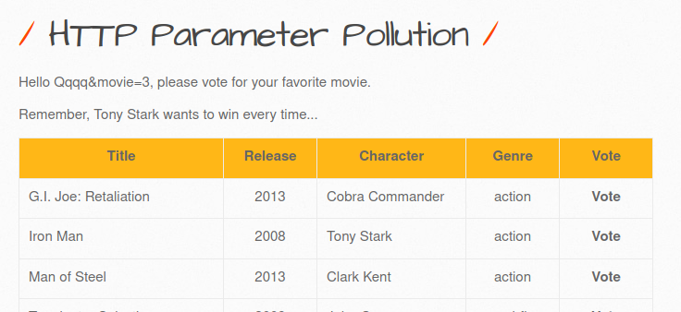

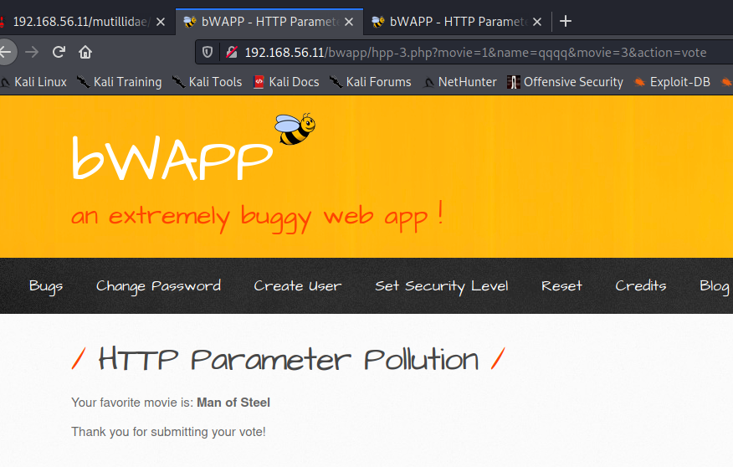

Получаем голос за 3 фильм. И теперь не важно за какой фильм голосовать всегда голос будет за 3 фильм.

